気まぐれから、やる気に

Ａ 個性の伸長 小学校 中・高学年
ねらい | やる気を継続させることの重要性に気づき、本物のやる気を手に入れ行動を継続しようとする気持ちを高める。
資料提示の  工夫 | 授業開始と同時に、「こんな文章を見つけました」と言って、（「たまに湧く」という言葉を隠して）写真を提示する。
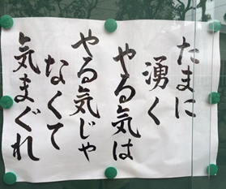
思考を促す  発問 | 発問１ 空欄に入る言葉は何でしょう。  発問２ 「たまに湧くやる気」に心当たりがありますか。  発問３ どうしたら気まぐれではないやる気を手に入れることができるのでしょうか。
ポイント | 学期が始まり、１・２か月が経ったころに行うのがおすすめ。新学期のころのやる気を思い出すきっかけをつくることにつながる。また、この授業をとおして子どもたちから出た、「本物のやる気」を手に入れる方法を学級で掲示することで、意識の継続につなげることができる。
出典：  クレジット： | 宗圓寺（名古屋市昭和区）の掲示板  宗圓寺

